通 知

各省级文明单位、省级文明学校：
按照《中国文明网地方联盟网站工作提示》要求，请各省级文明单位（学校）组织干部职工关注微信公众号“中国文明网”（wenmingcn）以及微信公众号“中共莆田市委精神文明建设办公室”（ptzyz001），同时组织各网络文明传播志愿者和单位干部职工为第五届全国道德模范（福建）点赞（具体操作详见附件），点赞时间截止至7月22日，并将点赞情况反馈至区委文明办邮箱：wmb333@126.com，联系人：何国庆，联系电话：2693221。

城厢区委文明办
2015.07.21

附件：

操作步骤详解：

1：关注微信公众号“中国文明网”（wenmingcn），同时关注微信公众号“中共莆田市委精神文明建设办公室”（ptzyz001），

2：进入微信公众号“中国文明网”以下页面，

并点击右下角的“点赞模范”上拉列表的“点赞道德模范”
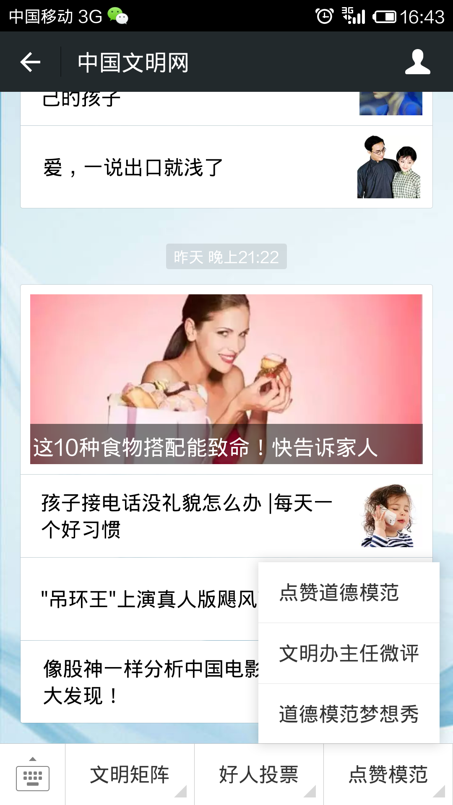

3、进入以下页面
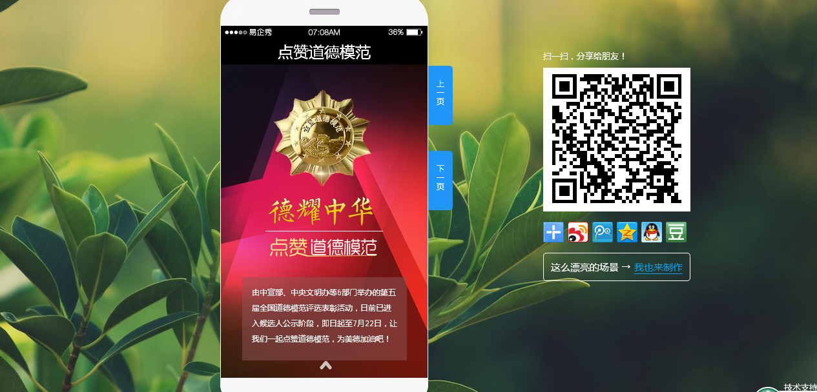

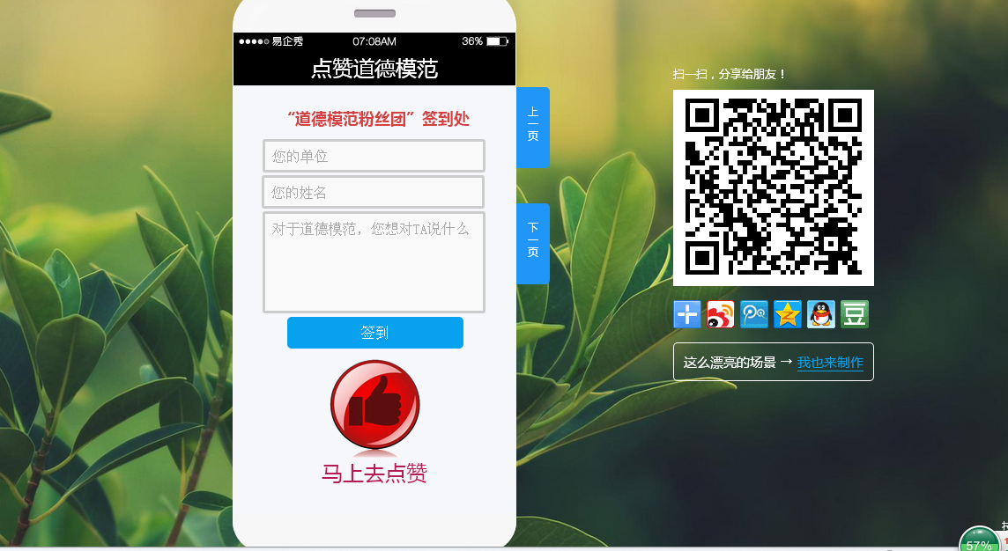

4、填写“道德模范粉丝团”签到处（单位、姓名、说话）

5、点击“马上去点赞”
根据提示，每天签到一次，“对TA说的话”一栏要传达模范道德精神力量，如果表述好的话，可被推荐到中国文明网发布。
另外，每人每天可点赞多人福建省的道德模范。

附：点赞情况反馈表

**单位点赞情况反馈表

序号 | 姓名 | 微信号 | 对TA说的话

